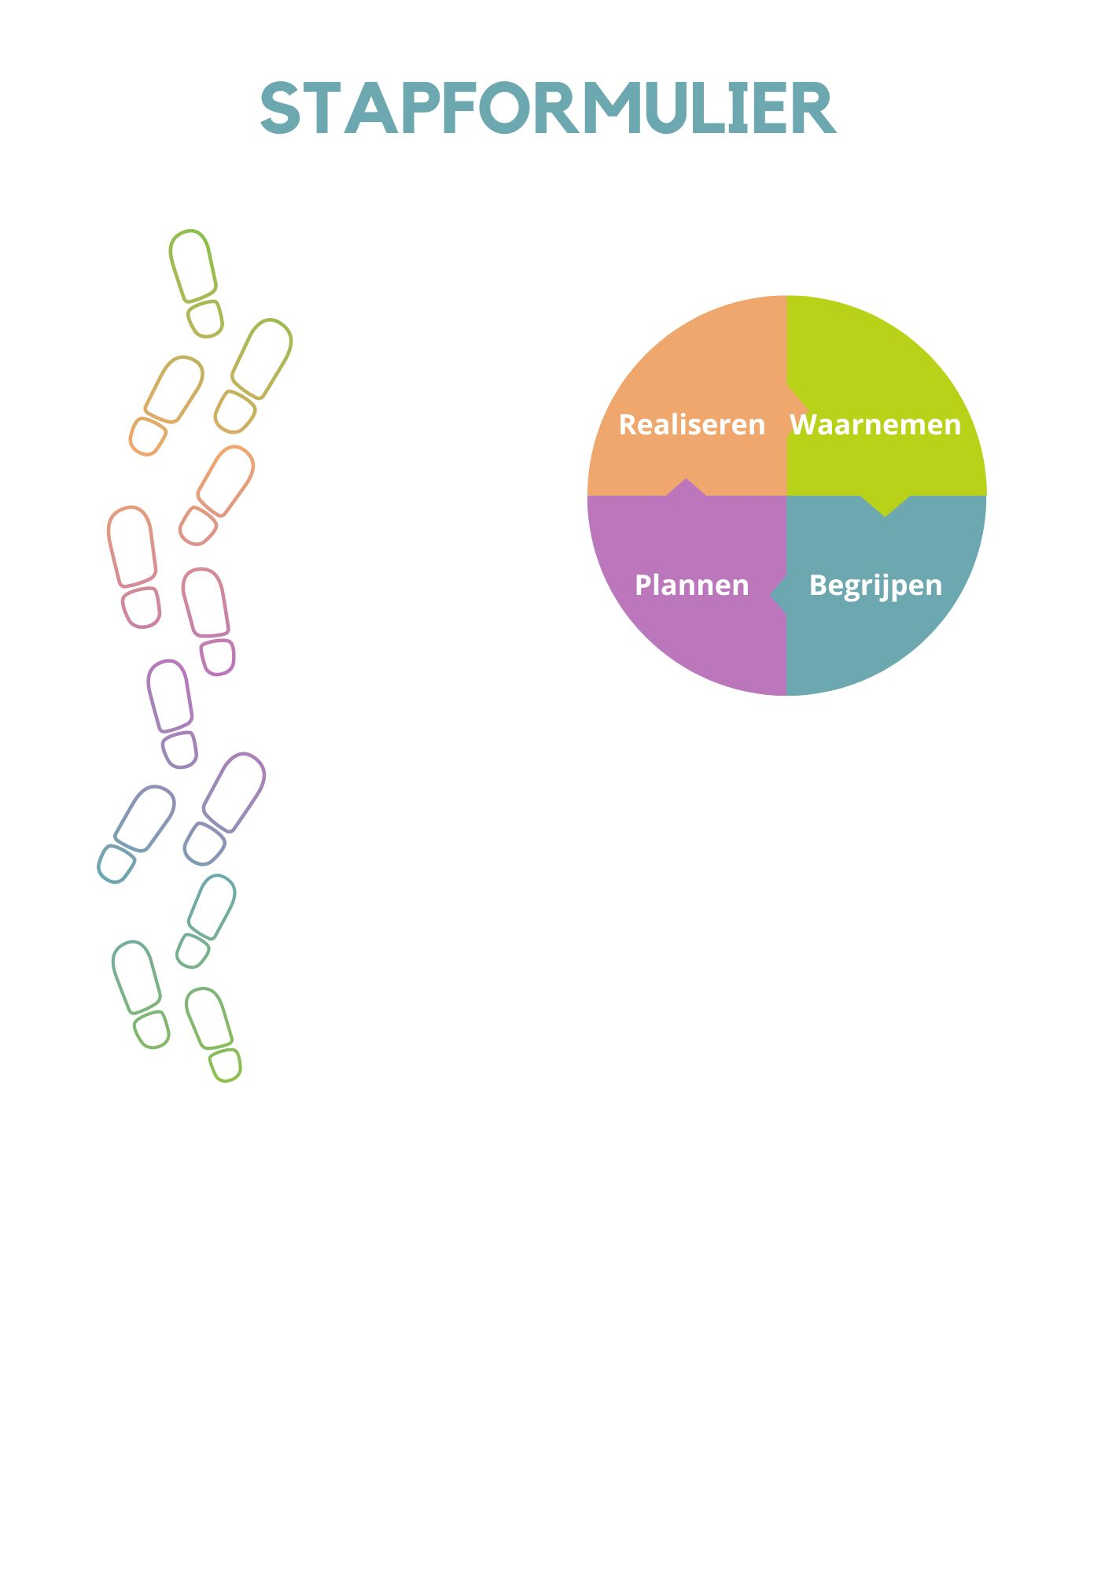

Naam leerling
Geboortedatum
Schooljaar
Groep en groepsverloop
Naam leerkracht
Startdatum stap 1

Stap 1: Overleg collega

Waarnemen
Aanleiding voor overleg met collega – voorafgaand aan het overleg invullen
Wat zijn de zorgen omtrent de leerling?
Wat wil je veranderen?

Welke informatie is al bekend?
Kansen

Belemmeringen

Onderwijsbehoeften
Hoe leert deze leerling het beste?

Relevante info uit voorgaande leerjaren

Begrijpen
Onderwerpen voor Intervisie met de collega – tijdens het overleg invullen
Wat is er ingezet?
Wat heeft daarvan gewerkt?
En evt. niet gewerkt?
Wat heeft voorgaande leerjaren gewerkt?
En evt. niet gewerkt?
Wat heeft de leerling nodig?
Wat heeft de leerkracht nodig m.b.t. het handelen in de groep?

Op welke manier zijn ouders betrokken?
Welke inzichten zijn ontstaan n.a.v. de collegiale consultatie?

Voordat je verder gaat naar plannen en realiseren:
N.a.v. de bespreking: Behoeft het beeld van kansen en belemmeringen en de onderwijsbehoefte nog aanvullingen? Vul dan bovenstaand schema bij ‘waarnemen’ aan.
Begin deze aantekeningen met een datum, zodat zichtbaar wordt dat het om nieuwe aantekeningen gaat.

Plannen en realiseren | Datum:
Doelen
Stel 1 à 2 SMART-doelen voor de komende 6-8 weken
Periode
Van – tot
Acties en afspraken
Wat wil je gaan doen om de leerling te ondersteunen?
Evaluatie
Datum, deelnemers, resultaat, besluit, acties, vervolg*
*Bij een nieuw doel, een nieuw blok hieronder invullen.
Stap 2: Overleg intern begeleider/onderwijscoach
Startdatum stap 2:

Waarnemen
Aanleiding voor overleg met de interne begeleider en/of onderwijscoach
Wat is de vraag aan de IB’er en/of onderwijscoach?

Begrijpen
Verdiepen van de beeldvorming
Beeld van de leerling
Zijn er diagnoses gesteld?
Diagnose: | Datum: |  | Door:
Samenvatting onderzoek:

Is er een intelligentie vastgesteld?
Naam test: | Datum: |  | Resultaat:
Samenvatting onderzoek:

Zijn er bevindingen uit overige relevante verslaglegging?
Bv aanvullend onderzoek, observatie, logopedisch onderzoek
Naam test: | Datum: |  | Resultaat:
Samenvatting onderzoek:

Welke kansen en belemmeringen ervaart de lkr/school, ouders/gezin, de lln?
t.a.v. | Kansen  Wat bevordert de ontwikkeling en het leren? Wanneer gaat het goed? |  | Belemmeringen  Wat belemmert de ontwikkeling en het leren?
Intelligentie
Didactische ontwikkeling
Leergedrag/werkhouding
Spelontwikkeling
SEO en gedrag
Zelfredzaamheid
Spraak/taal ontwikkeling
Communicatieve redzaamheid
Lichamelijke ontwikkeling
Algemeen/motoriek/medisch

Leefomgeving
Kenmerken gezin, opvoedingsstijl, (opvoed) ondersteuning voor ouders, steun door ouders, invulling vrije tijd

Mening leerling en ouders
Leerling
Op welke manier is de leerling betrokken? Welke oorzaken ziet de leerling zelf? Welke oplossingen ziet de leerling zelf?

Ouders
Op welke manier zijn ouders betrokken? Welke afspraken zijn er gemaakt met ouders? Welke oplossing zien ouders? Wat kunnen ouders bijdragen ter ondersteuning van dit plan?

Veronderstelde samenhang
Wat lijkt de hoofdoorzaak te zijn? Wat speelt er nog meer mee? Hoe werkt het een op het ander in?

Besluit
Naar aanleiding van bovenstaande:
☐ | Doorgaan in deze algemene stapformulieren
☐ | Overstappen naar ‘Formulier Rekenproblemen’ (zie website SPOE scholen)
☐ | Overstappen naar ‘Formulier Lees- en spellingproblemen’
☐ | Overstappen naar ‘Formulier Cognitief talentvolle leerlingen’

Specifieke doelen en onderwijsbehoeften voor leerling en leerkracht
Wat heeft de leerling en de leerkracht nodig om de doelen te behalen? Formulier de doelen SMART.
Doelen  Wat moet de leerling leren, wat is de volgende stap in de ontwikkeling? | Onderwijsbehoeften  Wat heeft de leerling nodig om de doelen te behalen? | Wat betekent dit voor het handelen van de lkr?  Is de uitvoering haalbaar voor de leerkracht? Heeft de leerkracht ondersteuning nodig? Van wie?
Leren/werkhouding/werkaanpak
Denk aan instructie, opdrachten, leeractiviteiten, leeromgeving, feedback, groepsgenoten, leerkracht, ouders…
SEO/gedrag
Aangaan van vriendschappen, contact met leeftijdsgenoten, contact met lkr, weerbaarheid, zelfbeeld, zelfvertrouwen, kunnen omgaan met emoties, voegen naar regels en gewoontes…
Lichamelijke ontwikkeling (motorisch, medisch)
Visuele hulpmiddelen, auditieve hulpmiddelen, aanpassingen in de leeromgeving, medicijngebruik, rustruimte…
Overig (zelfredzaamheid, taalontwikkeling)

Specifieke doelen en ondersteuningsbehoeften van het kind in de leefomgeving
Wat is er nodig voor het gezin, in de vrije tijd, in samenwerking met extern partners? Formulier de doelen SMART.
Doelen  Specifieke doelen voor ouders en/of gezin en/of externe partners. | Ondersteuningsbehoeften  Ondersteuningsbehoeften gezin of ouders met hulpzinnen als: kennis van, vaardigheden in, begeleiding of ondersteuning bij/door… afstemming met…. (zorg) instanties

Plannen en realiseren | Datum:
Doelen
Stel SMART-doelen voor de komende 6-8 weken
Periode
Van – tot
Acties en afspraken
Wat wil je gaan doen om de leerling te ondersteunen?
Evaluatie
Datum, deelnemers, resultaat, besluit, acties, vervolg*
*Bij een nieuw doel, een nieuw blok hieronder invullen.

Doelen
Stel SMART-doelen voor de komende 6-8 weken
Periode
Van – tot
Acties en afspraken
Wat wil je gaan doen om de leerling te ondersteunen?
Evaluatie
Datum, deelnemers, resultaat, besluit, acties, vervolg*
*Bij een nieuw doel, een nieuw blok hieronder invullen.
Stap 3: Overleg diepteteam
Startdatum stap 3:

Waarnemen
Welke vragen zijn er voor het diepteteam?

Waar ligt op dit moment de handelingsverlegenheid?

Begrijpen
Wat is de opbrengst van het diepteteam? Voeg de notulen van het diepteteam toe*.

Datum:
Aanwezig:
Notulen bespreking:
Actiepunten:
*Bij een nieuwe bespreking in het diepteteam, een nieuw blok hieronder invullen

Actie na diepteteam
☐ | Aanmelden diagnostiek
☐ | Inzet schoolverpleegkundige/wijkcoach
☐ | Interventie onderwijscoach Steunpunt*
☐ | Interventie trajectbegeleider Steunpunt*
☐ | Interventie specialist Steunpunt*
☐ | Aanvraag intern arrangement*
☐ | Aanvraag extern arrangement
☐ | Overig…
* indien er een interventie of intern arrangement wordt geadviseerd, dient Stapformulier 4 ‘aanvraag interventie of arrangement’ ingevuld te worden.

Toestemmingsformulier ouders

Naam leerling
Geboortedatum
School
Datum

Ondergetekende(n), ouder(s), verzorger(s)

- zijn op de hoogte van de inhoud van het formulier voor bespreking in het Diepteteam van de school.
- hebben inzage gehad in alle stukken die verzonden zijn aan het Diepteteam van de school..

Verder geven zij toestemming:
- aan de school tot aanmelding van zoon / dochter bij het Diepteteam
- voor bespreking van de vraag in het Diepteteam met de daar aanwezige (hulp)instellingen en uitwisseling van gegevens:
O jeugdgezondheidszorg
O wijkcoach
O steunpunt passendonderwijs (orthopedagoog en onderwijscoach)
- tot het desgewenst opvragen van gegevens bij de eerder vermelde instanties en deskundigen

De school maakt schriftelijk verslag van het overleg en bespreekt de inhoud met u als ouders / verzorgers. Het verslag wordt toegevoegd aan het dossier van uw kind. Ook kan de school u uitnodigen voor het breedteteam overleg.

Ondertekening
 | Naam | Datum | Handtekening voor akkoord
Ouder/verzorger 1
Ouder/verzorger 2
Directeur school

